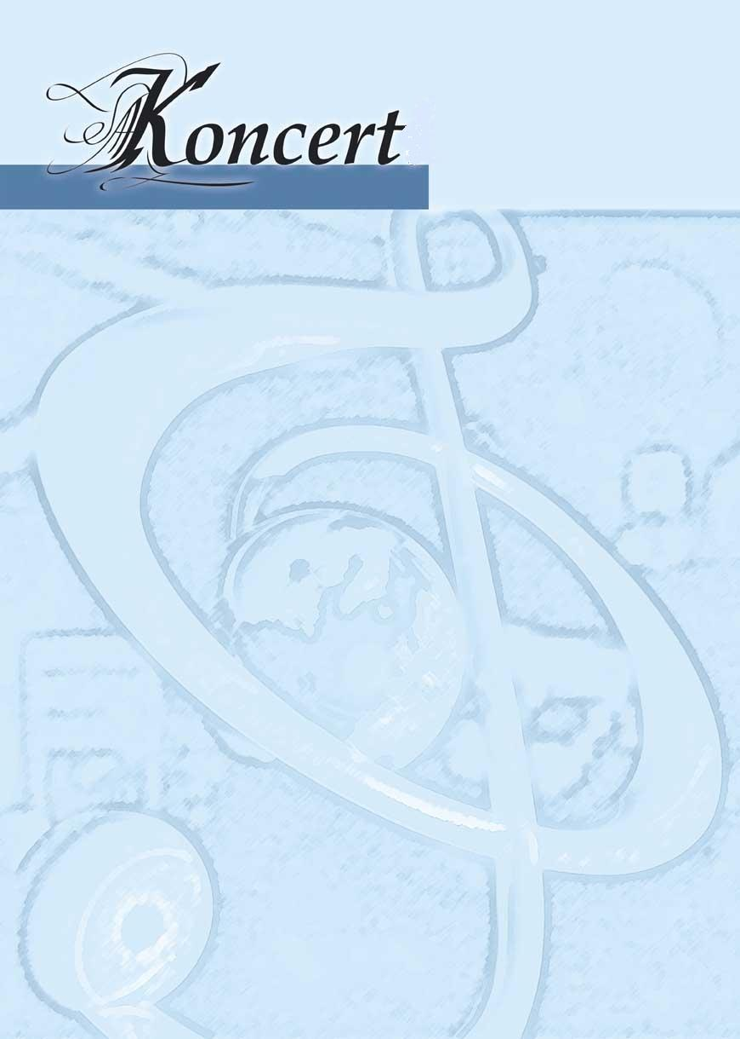

UČENIKA GLAZBENE ŠKOLE «MIRKOVIĆ»

za učenike

OSNOVNE ŠKOLE «DRAGO GERVAIS» BREŠCA

24.02.2009. - 10,20 sati u OŠ Brešca

Program:

1. SILVESTAR PULIĆ, početnički raz. – glasovir
J. Gnesina: Etida

2. NORA REINIĆ, 2. raz. – glasovir
F.Kuhlau: Sonatina C-dur, Rondo

3. NIKOLINA MARIČIĆ, 2. raz – glasovir
G. Cimaroza: Sonata G-dur
H. Berens: Etida

4. IVAN JURKOVIĆ, 5. raz. – gitara
Koškin: «Ples škorpion»

5.BRANKO DAČIĆ, 5.raz – glasovir
M.Moskowsky: Etida op. 91 br 7
I.Berković: Preludij br. 4, e - mol

6. KATARINA ADULMAR, 4.raz – glasovir
D. Pejačević: Valcer Es-dur
C. Czerny – Germer: Etuda

7. IVAN MODRIĆ, 2.raz – harmonika
J. Brahms: Mađarski ples

______________________________________
nastavnica Natalija Maričeva - točke 1, 2, 3, 5
nastavnica Lesja Vuković – točke 6
nastavnica Natalija Balyk – točka 4
nastavnica Mihalj Ivković – točka 7

Organizator:
Osnovna i srednja Glazbena škola “Mirković”, s pravom javnosti
Štangerova 67, Opatija Tel: 051 701 390 fax. 051 701 391 / e-mail: mirkovic.school@gmail.com

u suradnji s
Osnovna škola “Drago Gervais” - Brešca

UČENIKA GLAZBENE ŠKOLE «MIRKOVIĆ»

za učenike

OSNOVNE ŠKOLE «DRAGO GERVAIS» BREŠCA

24.02.2009. - 09,40 sati u OŠ Brešca

Program:

1. LAURA MLADENIĆ, 3. raz - glasovir
J.S. Bach: Poloneza g-mol
A. Leschhorn: Etida op.65 br.18

2. IVAN JURKOVIĆ, 5. raz. – gitara
N.Koškin: «Ples škorpiona»

3. BRANKO DAČIĆ, 5. raz – glasovir
M.Moskowsky: Etida op. 91 br. 7
I.Berković: Preludij br. 4, e- mol

4. ALIDA MIRKOVIĆ, 6. raz – violina
C. Saint – Saens: Labud

5. KATARINA ADULMAR, 4. raz – glasovir
D. Pejačević: Valcer Es-dur
C. Czerny – Germer: Etida

6. IVAN MODRIĆ, 2.raz – harmonika
J. Brahms: Mađarski ples

nastavnik Natalija Maričeva – točke 1, 3
nastavnik Lesja Vuković – točke 5
nastavnik Natalija Balyk – točka 2
nastavnik Mihalj Ivković – točka 6
nastavnik Karlo Fio – točka 4

Organizator:
Osnovna i srednja Glazbena škola “Mirković”, s pravom javnosti
Štangerova 67, Opatija Tel: 051 701 390 fax. 051 701 391 / e-mail: mirkovic.school@gmail.com

u suradnji s
Osnovna škola “Drago Gervais” - Brešca

